Caso de Uso
Proyecto SLORT
Administrar sistema

CONTROL DE MODIFICACIONES POR CAMBIO DE VERSIONES

VERSIÓN | PARTES QUE CAMBIAN | DESCRIPCIÓN DEL CAMBIO | FECHA DE CAMBIO | AUTOR
1 | N/A | Versión Inicial | 06-06-2010 | Grupo SLORT

Índice
1 Índice 3
1. Diagrama de Casos de Uso del Análisis. 4
2. Caso de Uso: Administrar sistema 5
2.1. Detalle 5

Diagrama de Casos de Uso del Análisis.

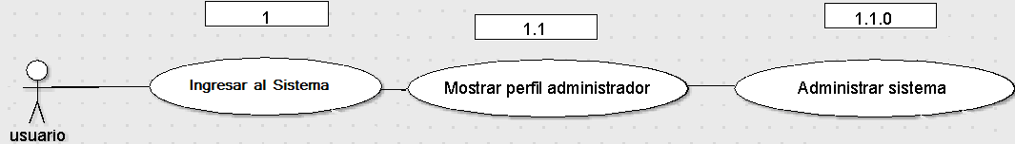

Caso de Uso: Administrar sistema

Detalle

CU-SLORT0001.1.0 | Administrar sistema
Versión | 1.0
Descripción | Esta funcionalidad permite administrar el sistema y tener acceso a datos confidenciales.
Flujo Principal | Paso | Acción
 | 1 | Se ingresa a la vista “Administración del Sistema”. Se invoca al CU CU-SLORT-1.1-Mostrar perfil Administrador.
 | 2 | Se podrán Administrar todos los usuarios del sistema.
 | 3 | Se podrán consultar todos los reportes existentes en el sistema.
 | 4 | Se podrán administrar todos los perfiles de usuario existentes en el sistema
Excepciones | Paso | Acción
Excepciones | 2 | No se pudo conectar a la base
Excepciones |  | Informar con un error técnico lo sucedido y no dejar continuar
Excepciones | 3 | No se pudo conectar a la base
Excepciones |  | Informar con un error técnico lo sucedido y no dejar continuar
Excepciones | 4 | No se pudo conectar a la base
Excepciones |  | Informar con un error técnico lo sucedido y no dejar continuar
Comentarios

